📘 Git・GitHub チーム開発手順書

全体の流れ

① mainを最新にする
↓
② 作業ブランチを作る
↓
③ 自分のブランチで作業
↓
④ Commit
↓
⑤ Push
↓
⑥ Pull Request
↓
⑦ チームで確認
↓
⑧ Merge
↓
⑨ mainを最新にする

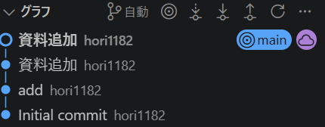
STEP 1 mainを最新の状態にする
作業を始める前に必ずmainを最新にする
git pull
📌 なぜ？
他のメンバーがmainにマージした最新の変更を取得するため。

STEP 2 自分の作業ブランチを作成する
例えばログイン機能を作る場合：
main
↓
login ブランチを作成
VS Codeでの操作は

① 左下の「main」をクリック
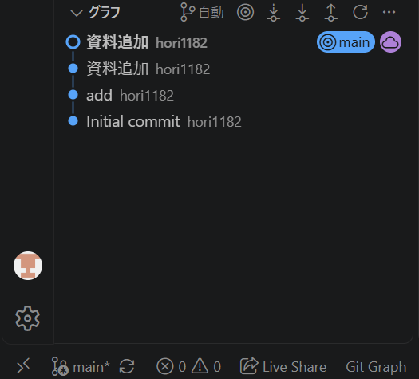

↓
②「＋新しいブランチの作成」をクリック
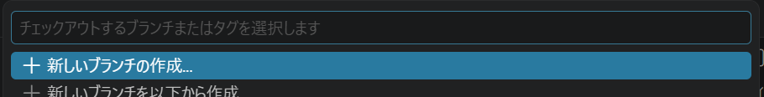

↓
③ ブランチ名を入力
例：login
↓
④ ブランチが切り替わったことを確認
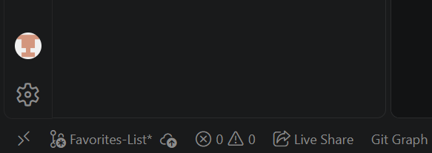

2. 自分のブランチで作業
- login、searchなど担当機能ごとに作業
- 作業途中・完成時にcommit

STEP 3
作業内容をCommitする
💡 Commit＝変更内容をGitに記録する
git add .
git commit -m "ログイン機能を追加"

STEP 4
GitHubへPushする
💡 Push＝自分のブランチの変更をGitHubへ送る
git push -u origin login
ここで大きく、
Push ≠ Merge
を入れる。
Pushしただけではmainは変わりません！
これ、今の手順書の最後にも書いてあるけど、かなり重要だから途中でも目立たせた方が分かりやすい。

STEP 5
Pull Requestを作成する
ここは文字だけより、GitHubのスクショに矢印や①②を書き込むのが絶対分かりやすい！
そして、
login
↓
main
の図を大きく置く。
「loginブランチの変更をmainに入れてください」
という申請

STEP 6
チームメンバーが確認
Pull Request
↓
コード確認
↓
動作確認
↓
問題なし？
↙ ↘
修正する Approve
↓
Merge

STEP 7
mainへMergeする
GitHub上で、
Merge pull request
↓
Confirm merge
をクリック。
🎉 これでmainに変更が反映される！

🌳 チーム開発の基本
操作 | 意味
Branch | 自分専用の作業場所を作る
Commit | 変更を記録する
Push | GitHubに送る
Pull Request | mainに入れてよいか確認を依頼
Merge | 変更をmainに統合する
Pull | GitHubの最新情報を取得する

